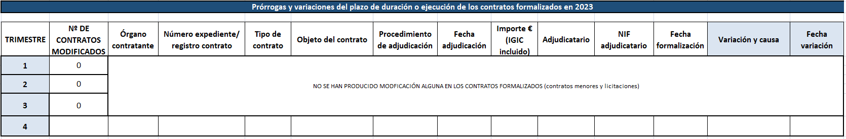

Modificaciones_Prórrogas y variaciones del plazo de duración o ejecución de los contratos formalizados en 2023.
En relación a los contratos formalizados durante el año 2023, las únicas modificaciones que se han producido han afectado a prórrogas y variaciones en el plazo de duración o ejecución.
Se detallan a continuación:

